实验 视图和访问控制

基于大国工匠数据库

致敬“大国工匠”，涵养“工匠精神”，服务中华民族伟大复兴
1. 实验目的
(1) 了解视图的概念；
(2) 学习创建视图、查看视图、更新视图和删除视图的方法；
(3) 了解组角色、角色、用户的概念及他们之间的区别；
(4) 了解数据库的不同权限；掌握为用户分配权限及收回权限的方法。
(5) 致敬“大国工匠”，涵养“工匠精神”，服务中华民族伟大复兴。
2. 实验环境
(1) 实验所用数据库：GaussDB。
3. 实验内容
(1) 创建视图：分别在单表上和多表上创建。
(2) 查看视图；
(3) 更新视图；
(4) 删除视图；
(5) 赋予用户权限；
(6) 收回用户权限。
4. 实验数据
实现中华民族伟大复兴中国梦的新时代，呼唤并迫切需要大国工匠精神。
工匠，是有工艺专长的匠人。工匠精神是指工匠不仅要具有高超的技艺和精湛的技能，而且还要有严谨、细致、专注、负责的工作态度和精雕细琢、精益求精的工作理念，以及对职业的认同感、责任感、荣誉感和使命感。大国工匠精神主要表现在以下五个方面：执着专注、作风严谨、精益求精、敬业守信、推陈出新。
执着专注：无论是德国、日本等外国技术水平发达的国家，还是我们古代的工匠、艺人，他们的工匠精神中，执着专注是他们非常重要的一点。为了一个发明，为了一个工艺的改进，为了一件作品，他们可以几个小时、几天、几年，甚至倾其一生，专注其中。这正是他们的精神之所在，也是他们闻名于世的法宝。
作风严谨：古今中外，作风严谨也是一些知名工匠们的共同特征之一。他们做事认真规范，态度严谨，脚踏实地，一丝不苟，不浮躁，不投机取巧，不看重钱财，不看重职务。面对浮躁的社会，保持初心，不被外界繁杂的世俗诱惑，坚持标准，认真细致，耐得寂寞。
精益求精：精益求精也是世界各国工匠精神的一个共同特点。 精益求精，比喻已经很好了，还要求更好。具体到工匠精神，是指在技术精湛的前提下，不骄傲，不满足，不得过且过，注重细节，精雕细琢，精雕细镂，追求完美，追求极致。
敬业守信：敬业就是爱岗敬业。即热爱自己的岗位，尊重自己的职责，专心致力于自己的事业；不仅仅把自己的工作当成一份职业，更重要的是当成一份事业，干一行，爱一行。因为，“习之不如好之，好之不如乐之”，只有热爱自己的行业、专业和岗位，才能够全身心投入工作，才能干出成绩，成为“大匠”。在实际工作中，敬业就是脚踏实地，埋头苦干，不计得失，兢兢业业做好本职工作；就是淡泊名利，甘于奉献，咬定青山不放松。我们常说的吃苦耐劳、默默无闻、一丝不苟、精益求精、呕心沥血、诲人不倦、鞠躬尽瘁、孜孜不倦、恪尽职守都是对敬业精神的最好提炼。守信就是诚实守信。即事事遵守职业道德，讲究信誉，不弄虚作假。
推陈出新：社会的进步，很多是因为传承，但更多的是创新。墨守成规、因循守旧，只能让社会原地踏步，甚至倒退。在传承的基础上，进行创新，是工匠的责任。推陈出新，就是去掉旧事物的糟粕，取其精华，并使它向新的方向发展。
在2023年“大国工匠年度人物”评选活动发布以后，各级工会层层组织推荐选拔，职工群众广泛参与，讲过层层严格评审之后，2024年1月13日从候选人中正式选出了10位“大国工匠年度人物”。“大国工匠”（Master of Their Craft）数据库masters包括大国工匠年度人物表master，“大国工匠”年度人物表包含“大国工匠”年度人物的编号（master_id），姓名（master_name），年龄（master_age），所属公司（master_dep）,个人故事（master_story）。（此处编号master_id排序不分先后）
5. 实验作业
- 创建数据表master。
属性 | 类型 | 长度 | 是否为主键
master_id | int |  | 是
master_name | varchar | 20 | 否
master_age | int |  | 否
master_dep | varchar | 20 | 否
master_story | text |  | 否

create table master(master_id int primary key not null,master_name varchar(20),master_age int,master_dep varchar(20),master_story text);
按部就班创建即可，这个做过很多次啦～
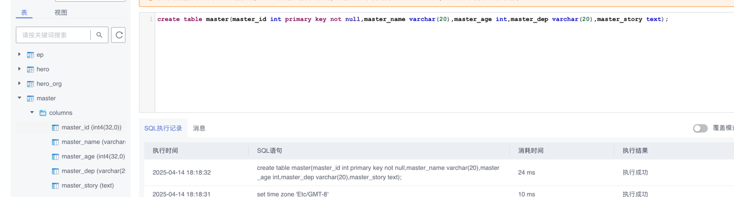

- 向master表中插入数据。
master_id | master_name | master_age | master_dep | master_story
1 | 彭菲 | 48 | 汉王科技股份有限公司高级工程师 | 彭菲先后从事人脸识别、生物特征识别、智能视频分析、多模态大模型等多项人工智能算法的研发和创新工作，先后获发明专利授权17项，其研究成果和应用覆盖安防、教育、办公、政法、金融等多个领域，创造了近10亿元的经济效益和良好的社会价值。
2 | 董礼涛 | 53 | 哈电集团汽轮机厂公司 | 董礼涛承担国家重点工程中核心件的生产加工任务，首创的《燃压机组轮盘叶根槽二次对中找正方法》《铣车复合加工中心柔性工装》等近百项技术革新纳入到产品工艺规程中。董礼涛劳模创新工作室，培养出多名技术能手，以平均每年20余项的创新成果为企业作出突出贡献。
3 | 杨戌雷 | 43 | 上海城投污水处理有限公司 | 为培养行业紧缺的技术人才做出了较大贡献，由其领衔的工作室于2019年被评为第九批上海市劳模创新工作室。，他的劳模创新工作室先后培养出13名技师、36名高级工等行业紧缺技术骨干。
4 | 张帅坤 | 41 | 中国铁建重工集团股份有限公司 | 张帅坤主持研制了百余台套盾构机，突破重重技术封锁。高铁修到百米海底，海底隧道盾构机“深江1号”成功穿越多条断裂地质带；16米级超大直径盾构机“京华号”在北京市通州区地下30多米处深掘，地表沉降精准控制在毫米级。
5 | 崔兴国 | 57 | 东方电气集团东方电机有限公司 | 他30余年扎根一线，攻克多项技术难关，先后牵头主持国内白鹤滩、三峡、溪洛渡、葛洲坝、长龙山、绩溪、敦化，“一带一路”项目柬埔寨桑河、巴基斯坦卡洛特等一大批国内外重大水电工程装配试验工作。他用精湛技艺和创新精神，一路伴随和见证着我国水电事业从跟跑到并跑再到领跑的辉煌历程。
(此处仅列出来其中5个，还有5个感兴趣的可以自行了解)

insert into master values
('1','彭菲','48','汉王科技股份有限公司高级工程师','彭菲先后从事人脸识别、生物特征识别、智能视频分析、多模态大模型等多项人工智能算法的研发和创新工作，先后获发明专利授权17项，其研究成果和应用覆盖安防、教育、办公、政法、金融等多个领域，创造了近10亿元的经济效益和良好的社会价值。'),
('2','董礼涛','53','哈电集团汽轮机厂公司','董礼涛承担国家重点工程中核心件的生产加工任务，首创的《燃压机组轮盘叶根槽二次对中找正方法》《铣车复合加工中心柔性工装》等近百项技术革新纳入到产品工艺规程中。董礼涛劳模创新工作室，培养出多名技术能手，以平均每年20余项的创新成果为企业作出突出贡献。'),
('3','杨戌雷','43','上海城投污水处理有限公司','为培养行业紧缺的技术人才做出了较大贡献，由其领衔的工作室于2019年被评为第九批上海市劳模创新工作室。，他的劳模创新工作室先后培养出13名技师、36名高级工等行业紧缺技术骨干。'),
('4','张帅坤','41','中国铁建重工集团股份有限公司','张帅坤主持研制了百余台套盾构机，突破重重技术封锁。高铁修到百米海底，海底隧道盾构机“深江1号”成功穿越多条断裂地质带；16米级超大直径盾构机“京华号”在北京市通州区地下30多米处深掘，地表沉降精准控制在毫米级。'),
('5','崔兴国 ','57','东方电气集团东方电机有限公司','他30余年扎根一线，攻克多项技术难关，先后牵头主持国内白鹤滩、三峡、溪洛渡、葛洲坝、长龙山、绩溪、敦化，“一带一路”项目柬埔寨桑河、巴基斯坦卡洛特等一大批国内外重大水电工程装配试验工作。他用精湛技艺和创新精神，一路伴随和见证着我国水电事业从跟跑到并跑再到领跑的辉煌历程。');

按部就班输入数据即可，这个也做过很多次啦！
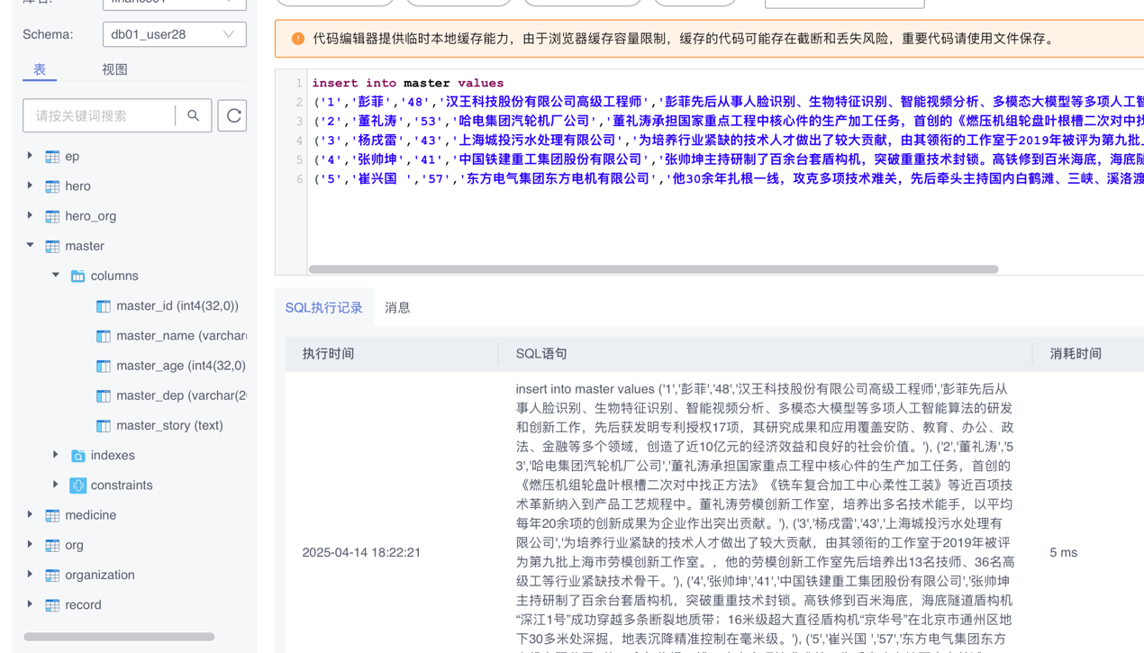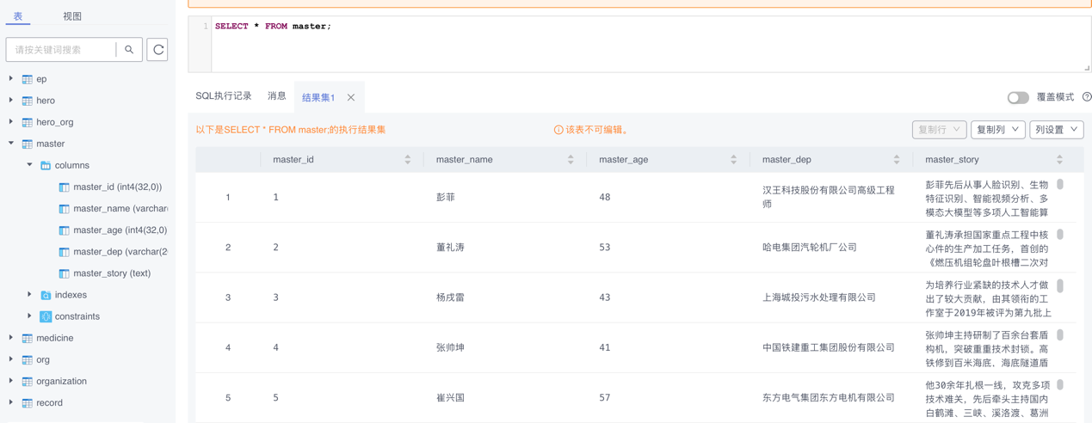

- 在master表上创建一个名为master_view2的视图，要求只显示年龄在50岁以上的工匠的信息；向该视图中插入数据master_id=6, master_name =‘乔素凯’，观察能否插入成功并展示执行后视图master_view2和表master内的数据；

create view master_view2 as
select * from master where master_age>50;
select * from master_view2;

insert into master_view2 values ('6','乔素凯',null,null,null);
select * from master_view2;
select * from master;

这里我们创建视图，进行插入。
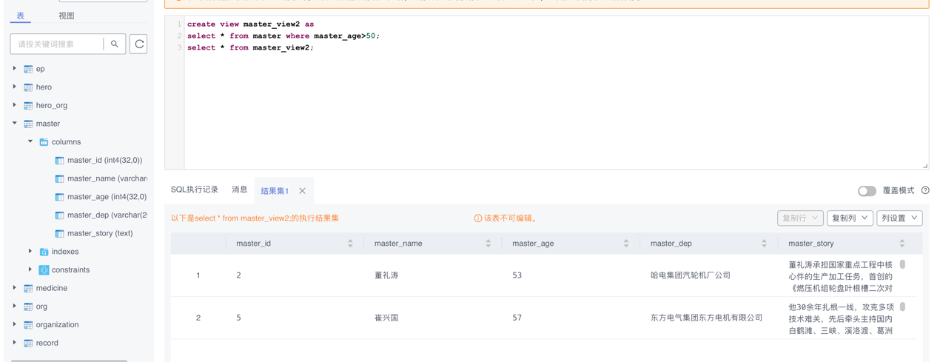
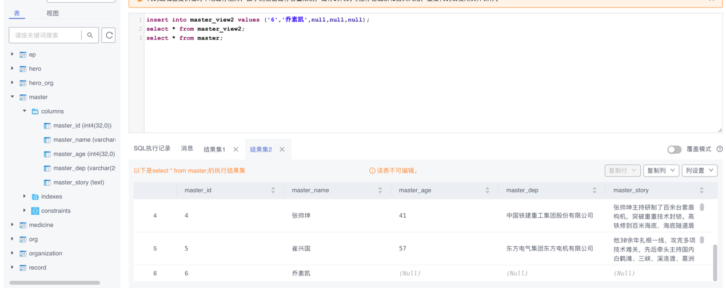
我们发现成功建立了6号。

- 若在创建视图时加上with check option的约束呢？还能成功插入吗？请说明原因（说明：新建视图master_view3，插入数据改为master_id=7,master_name=’ 陈行行’，其余不变）。

create view master_view3 as
select * from master where master_age>50
with check option;
select * from master_view3;

insert into master_view3 values ('7','陈行行',null,null,null);
select * from master_view3;
select * from master;

代码大部分同上。由于with check option使我们插入在我们权限范围之内的数据，7号的年龄不大于50所以插入被拒绝。
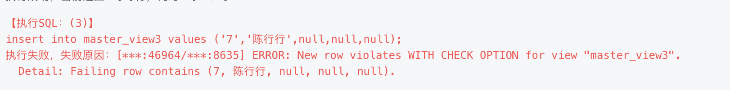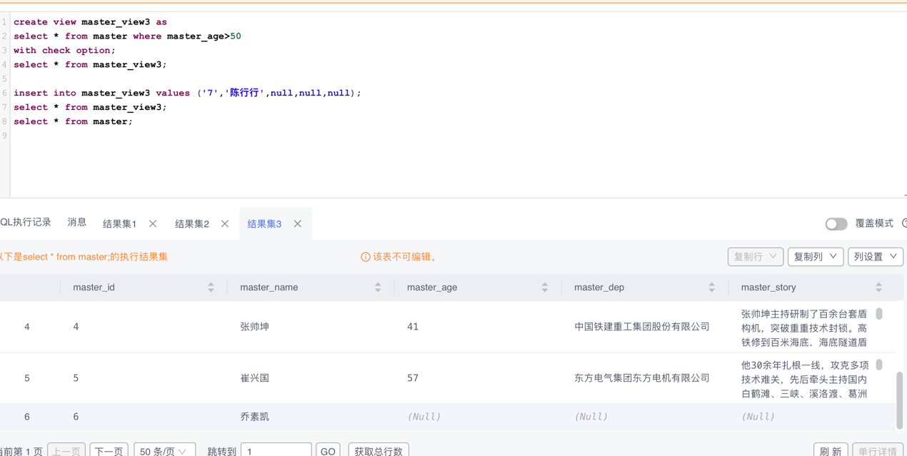
后面这个查询发现果然没有成功插入7号。

- 寻找一名同学，令这名同学赋予你master表的查询权限和修改master_name的权限，并允许将此权限授予其他用户；验证自己对同学的master表的查询和更新权限（将master_id为1的工匠的姓名更新为‘彭菲主任’）；

以下内容中，db01_user45是同学的，db01_user28是我的。
对方执行完毕后，我的代码：
select * from db01_user45.master;
update db01_user45.master set master_name='彭菲主任' where master_id=1;
select * from db01_user45.master;
查询并更改成功：
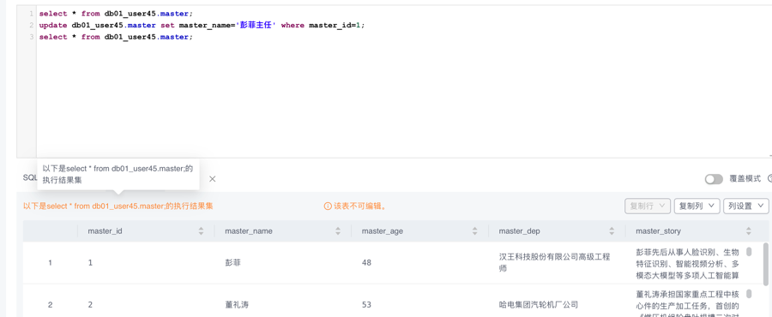
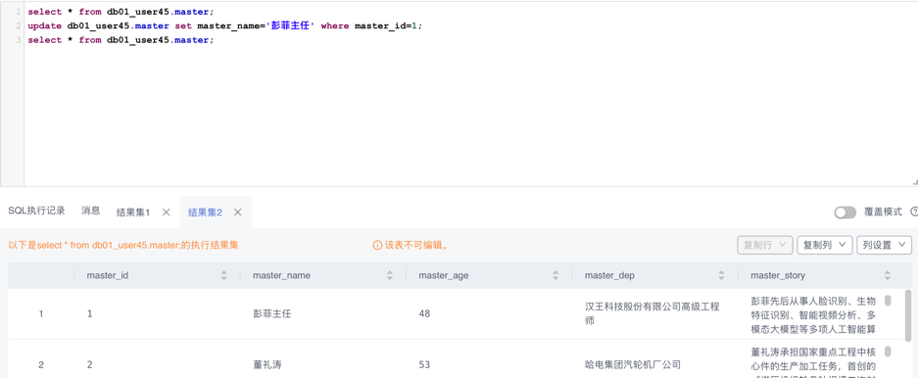

- 在同学撤销对其master表的查询权限后，验证自己对其master表是否还有查询和修改权限。

对方执行完毕后，我的代码：
select * from db01_user45.master;
update db01_user45.master set master_name='彭菲主任' where master_id=1;
select * from db01_user45.master;
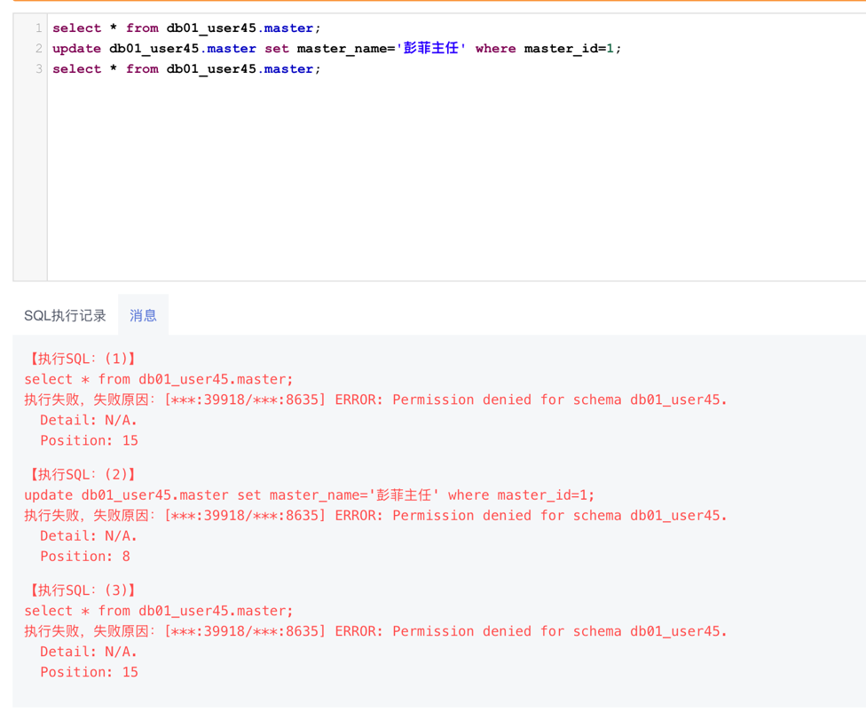

- 赋予一名同学对于master表的查询和修改权限，并允许将此权限授予其他用户；

grant select,update(master_name) on db01_user28.master to db01_user45 with grant option;
grant all on schema db01_user28 to db01_user45 with grant option;
对方查询、修改成功。

- 撤销对于该名同学对自己master的所有权限。

revoke select on db01_user28.master from db01_user45;
revoke all on schema db01_user28 from db01_user45;
对方查询、修改失败。
5. 实验总结
在本次实验中，我成功地完成了视图、访问控制的相关实验。这两个是数据库用来给不同的用户以不同的视图和可做权限的重要内容，对于保护数据库安全和方便用户十分重要。

